
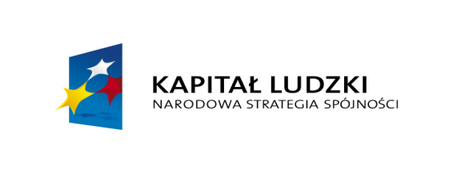
PROJEKT WSPÓŁFINANSOWANY ZE ŚRODKÓW UNII EUROPEJSKIEJ W RAMACH EUROPEJSKIEGO FUNDUSZU SPOŁECZNEGO

Bydgoszcz, dnia 07 kwietnia 2015 r.



Uniwersytet Kazimierza Wielkiego w Bydgoszczy
Adres: 85-064 Bydgoszcz,
ul. Chodkiewicza 30

UNIEWAŻNIENIE
ZAPYTANIA OFERTOWEGO NR BZP-ZO-49/2015

Uniwersytet Kazimierza Wielkiego w Bydgoszczy informuje, że Zapytanie Ofertowe nr BZP-ZP-49/2015 na: „Wykonanie oraz montaż banerów promujących projekt „Kwalifikacje kadry dydaktycznej kluczem do rozwoju Uczelni” współfinansowany ze środków Unii Europejskiej w ramach Programu Operacyjnego Kapitał Ludzki i Europejskiego Funduszu Społecznego”, o wartość nie przekraczającej kwoty 30 tys. euro, zostało unieważnione.

Uzasadnienie:
W wyżej wymienionym postępowaniu nie została złożona żadna ważna oferta.

p.o. Kanclerza

mgr Renata Malak

